No GitHub Actions, nós usamos uma ferramenta oficial chamada Cache (actions/cache) dentro do arquivo de configuração do seu projeto (o arquivo .yml do workflow).
O objetivo desse cache é guardar arquivos pesados que demoram para baixar ou ser construídos (como as dependências do projeto) para que o GitHub não precise baixá-los do zero toda vez que alguém rodar o código.

Onde isso fica no código?
Imagine que você está criando um workflow para compilar um projeto Java usando Maven. O arquivo .yml fica mais ou menos assim:

O que significa "usar sempre a mesma chave"?
Pense na chave (key) como o nome da etiqueta de uma caixa de papelão guardada em um armazém do GitHub:
- Quando o seu workflow roda pela primeira vez, ele coloca as dependências do Maven dentro de uma caixa com a etiqueta maven-cache e guarda no armazém.
- Na próxima vez que o workflow rodar, ele vai até o armazém e diz: "Procurar a caixa com a etiqueta exata maven-cache". Como ela existe, ele pega os arquivos de dentro dela e o build fica muito rápido.

Um problema com a chave fixa

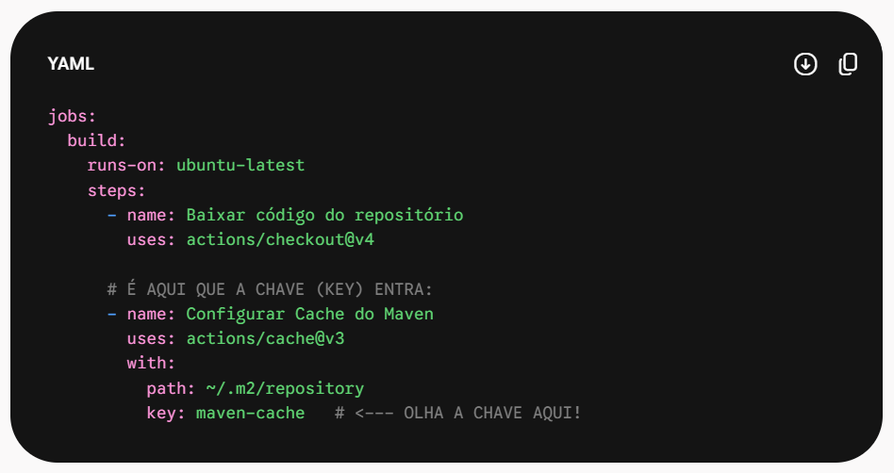
Se um desenvolvedor usa sempre essa chave fixa (maven-cache), mesmo quando o arquivo pom.xml (onde ficam as dependências) muda, veja o que acontece….
- Se um programador entra no projeto, adiciona uma biblioteca nova no pom.xml e faz o commit, o workflow vai rodar.
- Como a chave no código continua sendo rigidamente maven-cache, o GitHub Actions vai olhar no armazém, achar a caixa antiga que tem esse mesmo nome, e vai trazê-la de volta.
- O erro: Essa caixa antiga não tem a biblioteca nova que acabou de ser adicionada no pom.xml! O build vai procurar a dependência nova, não vai achar, e o projeto vai quebrar.
Por isso que a questão propõe trocar essa chave fixa por uma chave inteligente com hashFiles, que faz a etiqueta da caixa mudar automaticamente sempre que o pom.xml sofrer alterações.

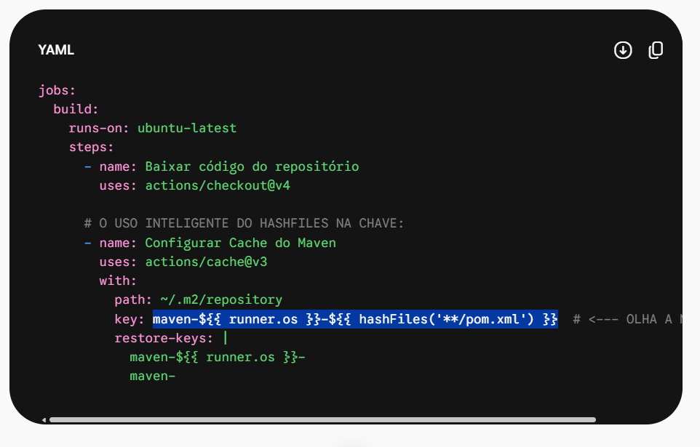
O que acontece na prática com essa nova chave?

- A etiqueta deixa de ser fixa e vira dinâmica:
O nome da etiqueta da nossa caixa no armazém agora é gerado automaticamente pelo GitHub combinando o sistema operacional e o código único (hash) do arquivo pom.xml. Se o arquivo pom.xml não mudar, o hash será sempre o mesmo (ex: maven-Linux-a1b2c3d4).
- Cenário 1: Ninguém mexeu no pom.xml
O workflow roda, calcula o hash do pom.xml atual, vê que o resultado é a1b2c3d4 e procura a caixa exata maven-Linux-a1b2c3d4. Ela existe no armazém! O cache é recuperado instantaneamente e o build voa.
- Cenário 2: Um desenvolvedor alterou o pom.xml
O workflow roda, calcula o hash do novo pom.xml e, como o conteúdo mudou, o hash agora é outro (ex: f9e8d7c6). O GitHub vai procurar a caixa exata com essa nova etiqueta e não vai achar (o que é ótimo, pois as dependências mudaram!).
- O papel do restore-keys aqui: Como a caixa exata com o hash novo ainda não existe, entra em ação o restore-keys que estudamos antes. O GitHub diz: "Ok, não achei a caixa perfeita com o hash novo, mas vou procurar na prateleira se existe alguma caixa antiga que comece com o prefixo maven-Linux-". Ele acha a caixa antiga, traz para o executor e baixa apenas o que é novo, economizando tempo e garantindo que o build funcione sem quebrar.
O hashFiles transforma uma etiqueta estática e engessada em uma etiqueta dinâmica que protege e atualiza o seu projeto de forma automática.

